«МАСЛЕНИЦА - 2020 в Кочерикова !»
Весело и задорно прошло 1 марта народное гуляние масленицы в Кочерикова!
Совместно с творческим коллективом и руководителями Клуба, а так же при огромной поддержки и помощи администрации городского поселения ТМО организовали настоящий праздник не только для местных жителей, но приезжий гостей из соседних сёл и посёлков!
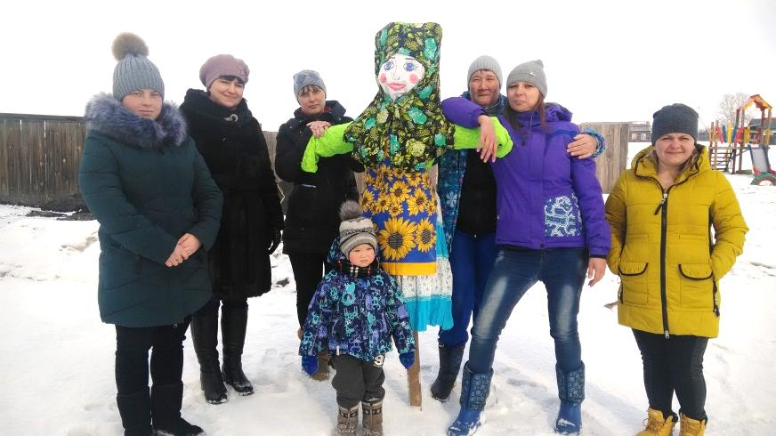
Впервые оказали помощь при организации праздника группа волонтёров Кочерикова «Будущее за нами!»: совместными усилиями была изготовлена чучело масленицы, оказана помощь в угощении односельчан чаем и блинами, в проведении торговли выпечкой.
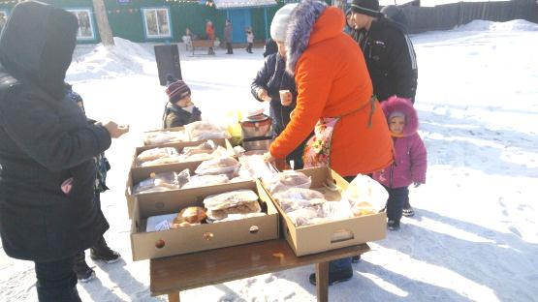

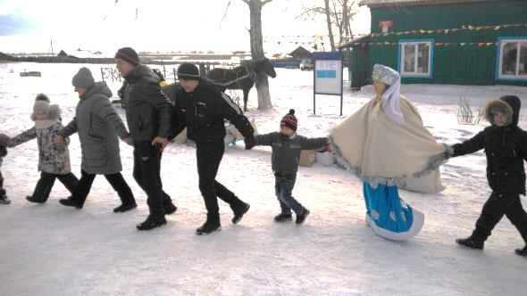

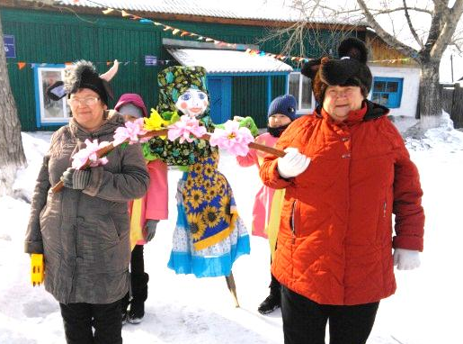

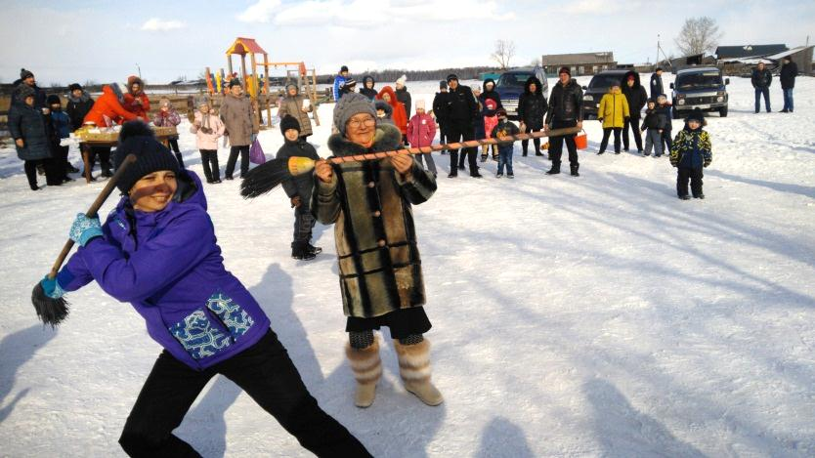

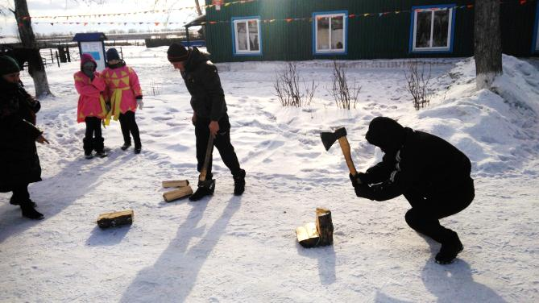

Е. Пиндичук
Специалист Клуба д. Кочерикова

